[*Bài tập] Ứng dụng good-fast-cheap

Mục tiêu
Luyện tập sử dụng câu lệnh điều kiện if/else

Mô tả
Viết một ứng dụng vui với cách hoạt động như sau:
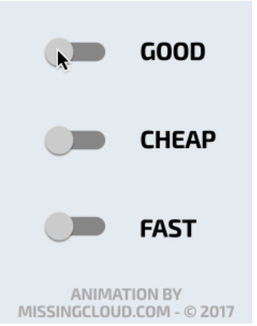
Để hoàn thành bài thực hành, học viên cần:
- Đưa mã nguồn lên GitHub
- Dán link của repository lên phần nộp bài trên CodeGymX

Hướng dẫn
Sử dụng các câu lệnh if lồng nhau để thực hiện việc kiểm tra các điều kiện.

